**总体设计部智能化文档处理软件技术要求**

**1 项目名称**

总体设计部智能化文档处理软件。

**2 建设目标**

为提升Word/WPS等office办公软件的使用效率，部署基于大模型技术的智能化文档处理软件，提供智能校审、自动排版、文档润色、内容续写等功能。支持Qwen3、DeepSeek V3等主流大语言模型，全面支持Windows、信创等环境，兼容MS Office和WPS Office，支持私有化部署。实现与现有Office环境深度集成，提升文档编审效率和质量。

**3 设备数量**



**Click the image to view the sheet.**

**4 技术要求**

**4.1 主要功能指标**

智能化文档处理软件1套，主要功能指标要求如下：

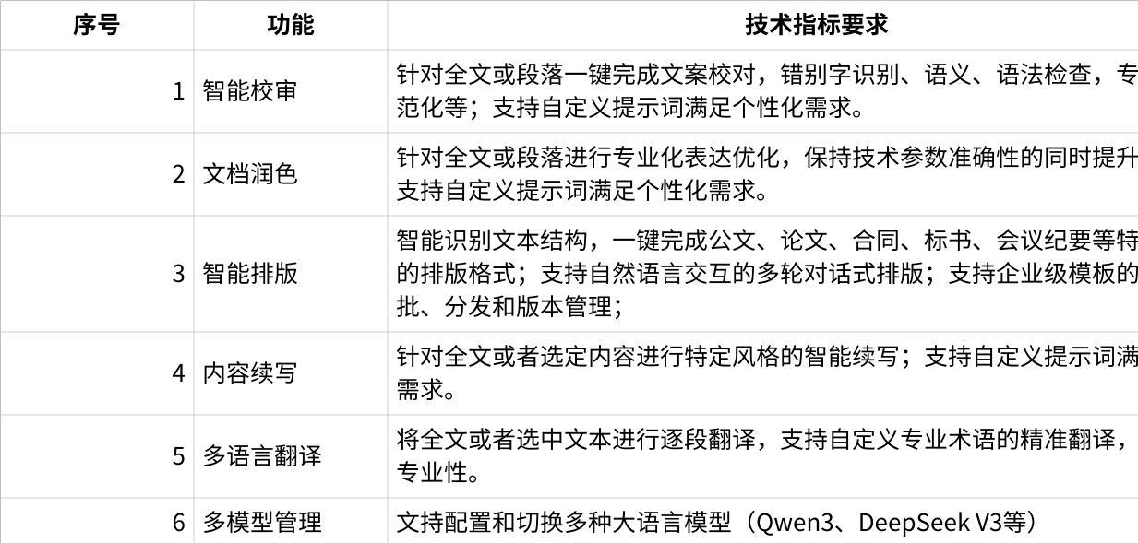

**Click the image to view the sheet.**

**4.2 主要性能要求**

本软件的主要性能指标要求如下：

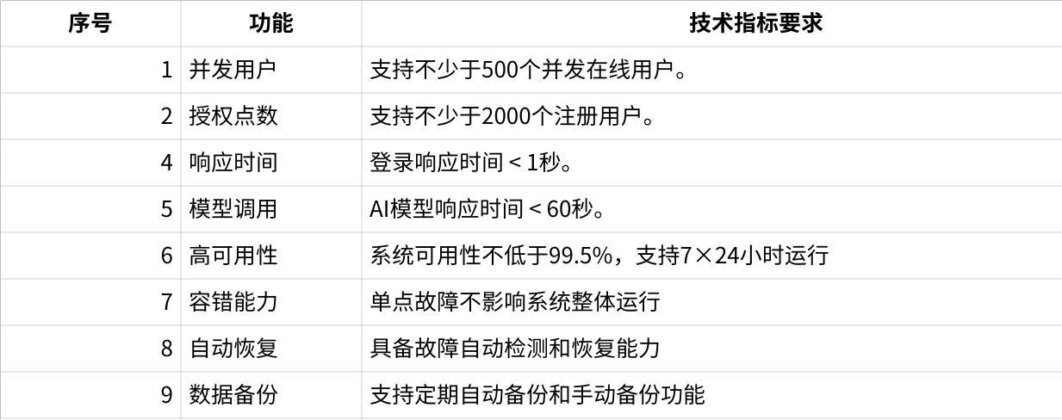

**Click the image to view the sheet.**

**4.3 安全防护要求**

本软件为非密软件，具体安全防护要求如下：

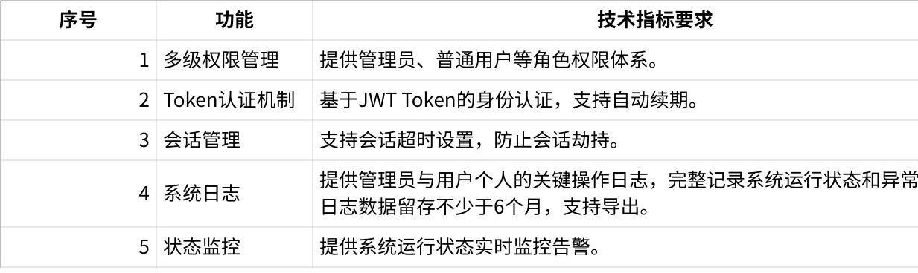

**Click the image to view the sheet.**

**4.4 运行环境要求**

**服务器运行环境**

**操作系统：** Ubuntu 20.04及以上版本操作系统/ CentOS 7及以上操作系统/麒麟操作系统；

**硬件配置：** CPU核心数≥8核心，X86或ARM架构；内存16GB及以上，100GB及以上可用存储空间。

**客户端运行环境：**

Windows版:

**操作系统：** Windows 7 SP1及以上版本（32位/64位）操作系统；

**适配软件版本：** Microsoft Office 2010以上、WPS2019及以上版本（支持二次开发的版本）

**硬件配置：** 4GB以上内存，500MB可用存储空间。

信创版：

**操作系统：**麒麟，统信等操作系统；

**适配软件版本：** WPS，基线版本 **11.8.2.12333**， 支持二次开发的版本

**硬件配置：** 4GB以上内存，500MB可用存储空间。

**5 知识产权约定**

* 甲方使用乙方的产品、服务及其任何部分应不受第三方侵权的指控，若第三方提出侵权指控，乙方应积极与第三方交涉并承担因此而引起的一切法律责任和费用，同时保证甲方正常使用；
* 乙方在本项目中为甲方开发的任何定制功能，其著作权归甲方所有，乙方未经许可不得擅自向其他地方公开；甲方的模板、提示词等配置数据，乙方不得向第三方披露或转让。
* 甲方在使用过程中产生的所有数据归甲方所有，乙方须提供完整的数据导出功能和技术支持，合同终止后乙方须按要求销毁甲方相关数据。
* 项目交付的技术文档和培训材料归甲方所有；定制开发部分的源代码须向甲方交付，双方对涉及的技术秘密负有永久保密义务。

**5.1 关于定制功能的约定：**

1. 定义条款

定制功能：指乙方在本合同履行过程中，依据甲方的明确书面需求说明（包括但不限于需求文档、会议纪要、电子邮件等书面载体），为满足甲方特定业务场景而开发的、区别于乙方既有产品功能的新增功能模块、接口或代码实现，其特征为：

* 该功能系针对甲方的特定业务流程或数据处理方式所作的专用性实现；
* 不属于乙方在本合同签署前已经具备或正在开发的功能；
* 不构成通用性、可被其他不特定客户普遍适用的标准功能、通用算法、公共组件、开发工具或底层平台技术；
* 由乙方书面确认其为“定制功能”的部分。

1. 知识产权归属

除本合同另有约定外，定制功能的著作权及其他知识产权在甲方全额支付相应开发费用后归甲方所有。但乙方保留将不涉及甲方商业秘密、个人信息或专有数据的通用性代码、算法、设计思路及实现方法应用于其他客户项目的权利。

1. 功能复用约定

为避免争议，以下情形不视为侵犯甲方知识产权：

* 乙方在其他客户项目中使用与定制功能类似的技术方案、接口设计或实现逻辑，但未使用甲方的专有数据或商业秘密；
* 乙方将定制功能的部分通用模块或算法封装为标准化产品功能，并对外提供；
* 乙方对定制功能进行合理修改、重构或优化后，在其他项目中使用。

**6 运行维护服务**

项目验收完成后，提供1年的免费维保服务，在此服务期内，提供以下免费服务：

* 负责系统的日常运行维护工作，包括服务器环境维护、应用系统维护、数据库维护、系统bug修改、安全漏洞修复、数据备份恢复、Office插件问题排查和修复、AI模型调用问题诊断和优化等内容；
* 提供7*24小时人工服务，以线上或现场形式，及时解决用户在使用中遇到的问题；及时响应及处理系统的应用问题，问题响应时间不超过 1 天，问题处置不超过2天，涉及影响使用的严重bug修复的，最晚修复时间不超过7天。
* 对于严重系统故障，导致系统无法正常使用，影响业务正常开展的，应在6小时内解决；对于一般故障，导致部分功能异常，但不影响主要业务的，应在48小时内解决；对于轻微问题，影响用户使用体验，但不影响正常功能使用的，应在 7个工作日内解决。
* 维护期内提供所有版本的免费升级，新功能开发完成后及时推送更新，发现安全漏洞后48小时内提供修复补丁。

**7 培训要求**

**培训对象**

1. 系统管理员：负责系统配置、用户管理、故障处理。
2. 用户：日常使用智能化文档处理软件进行文档编辑的人员。

**培训内容**

**（1）管理员培训：** 系统安装部署和配置；用户权限管理和组织架构维护；模型配置和知识库管理，模板管理和企业定制；系统监控和故障排查；数据备份和恢复操作

**（2）用户培训：** OfficeAI助手功能介绍和操作演示；智能校审和润色功能使用；多轮对话排版功能操作；知识库检索和内容续写；常见问题处理和最佳实践

**培训形式**

现场培训学时不少于4学时（4*1 小时），分批进行；提供录播视频和在线答疑，完整的培训手册和操作指南；对关键用户进行操作考核和认证认证是。

**8 研制进度要求**

建设内容自合同签订起6个月之内完成，具体系统实施节点如下表所示：

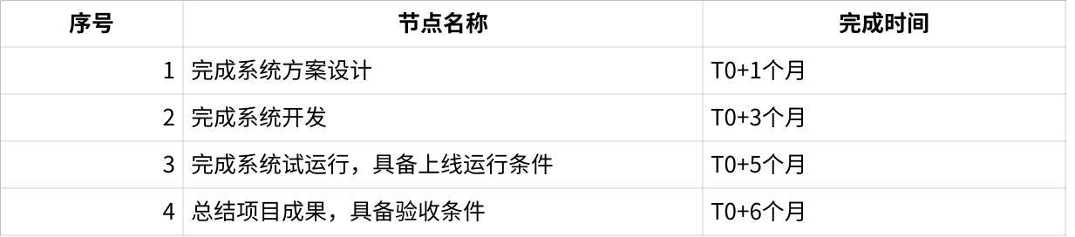

**Click the image to view the sheet.**

**9 交付要求**

产品交付时，乙方需向甲方提供以下文件并确保文档相符、文档一致。乙方应详细列出在本项目完成后所交付的所有成果，具体内容以甲方最终要求为准，包括但不限于以下内容：

* 设计报告
* 软件实施方案
* 用户使用手册
* 管理员使用手册
* 项目总结报告
* 培训材料

以上文件资料各1份，软件光盘2套。

**附：名词与缩略语**

* **AI：** Artificial Intelligence，人工智能
* **LLM：** Large Language Model，大语言模型
* **RAG：** Retrieval-Augmented Generation，检索增强生成
* **UAT：** User Acceptance Test，用户验收测试